Міністерство освіти і науки України

Національний технічний університет України

«Київський Політехнічний Інститут імені Ігоря Сікорського»

Кафедра конструювання електронно-обчислювальної апаратури

Звіт

З виконання лабораторної роботи №3

з дисципліни “Аналогова електроніка”

Виконали:

студенти групи ДК-62

Сокол Я.В., Наталич М.Я., Луценко І.В., Салім М.С.

Перевірив:

доц. Короткий Є. В.

Київ – 2018

1. **Дослідження залежності Iс(Uзв) для n-канального польового МДН транзистора 2N7000.**

Було проведно симуляцію роботи моделі польового МДН транзистора 2N7000 в режимі лінійного підвищєння напруги затвор-виток та отримано таку залежність струму стоку:

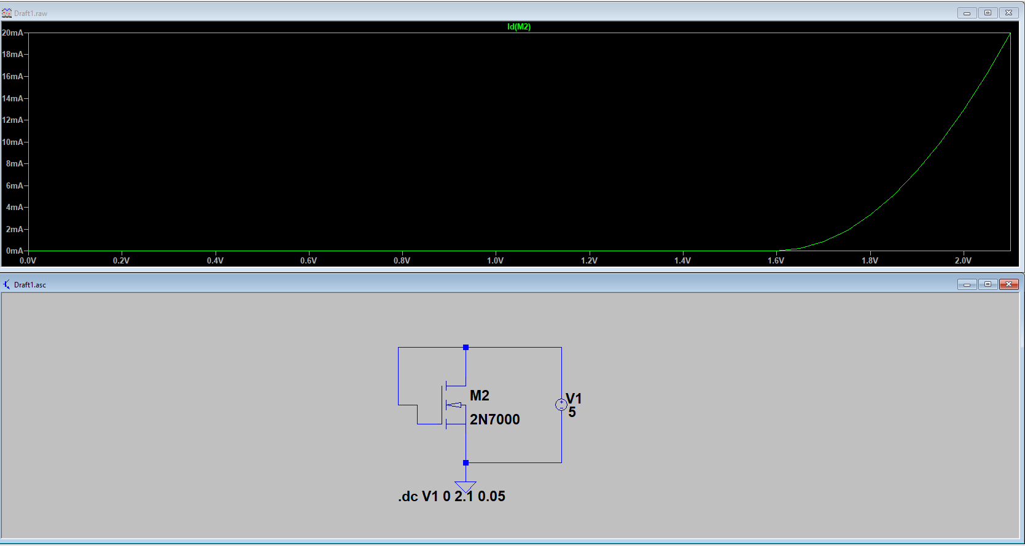

Для розрахунку порогової напруги оберемо струм стоку 4 мА, який протікає при напрузі на затворі 1.81В.

Струм, що в 4 рази більший за нього, тобто, 12 мА, протікає при напрузі стоку 1,98В.

Тоді порогова напруга буде дорівнювати:



$U_{п}=2*1,81-1,98=1,64В$,

що цілком відповідає графіку залежності.

Якщо підставити отриману порогову напругу в формулу $I_{c}=\frac{b}{2}{(U_{зв}-U_{п})}^{2}$, то можна отримати:

$$12*{10}^{-3}=\frac{b}{2}{\left(1,98-1,64\right)}^{2}$$

$$12*{10}^{-3}=\frac{b}{2}*0,1156$$

$$b=\frac{12*{10}^{-3}*2}{0,1156}=207*{10}^{-3}$$

Таку ж залежність було відзнято на реальному транзисторі. Отримали такі результати:

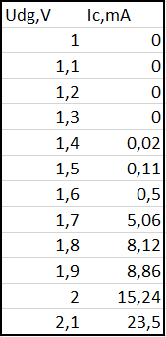

На малюнку наведено графік отриманої залежності з апроксимуючою кривою:

З залежності видно, що істотний струм стоку починає протікати при напрузі 1,4÷1,6В, а залежність досить непогано апроксимується квадратичною функцією, що в цілому відповідає очікуванням. Похибку в визначенні порогової напруги може бути викликана технологічними особливостями виготовлення польових транзисторів – порогова напруга для деяких транзисторів може коливатися в межах 0,5÷5В.

Для експериментальних даних коефіцієнт b:

$$I_{c}=\frac{b}{2}{(U_{зв}-U_{п})}^{2}$$

$$15,24*{10}^{-3}=\frac{b}{2}{\left(2-1,58\right)}^{2}$$

$$15,24*{10}^{-3}=\frac{b}{2}*0,1764$$

$$b=\frac{15,24*{10}^{-3}*2}{0,1764}=172,789*{10}^{-3}$$

Отримали величину одного порядку, тому модель можна вважати вірною. Відхилення можна пояснити так само: технологічні процеси у деяких транзисторів дають відхилення передавальної провідності до 5 разів.

1. **Дослідження підсилювача з загальним витоком на польовому МДН транзисторі 2N7000**

Було проведено симуляцію схеми підсилювача з загальним витоком з наступними параметрами компонентів:

R1 = 3,73 кОм

R2 = 5,53 кОм

R3 = 327 Ом

C1 = C2 = 10 мкФ

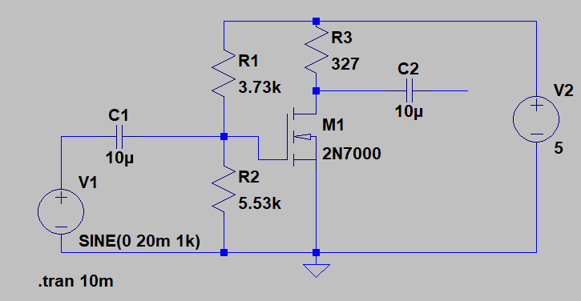

На виході підсилювача при синусоїдальному вхідному сигналі амплітудою 20 мВ нелінійних спотворень не відбувається, що свідчить про коректний підбір робочої точки.

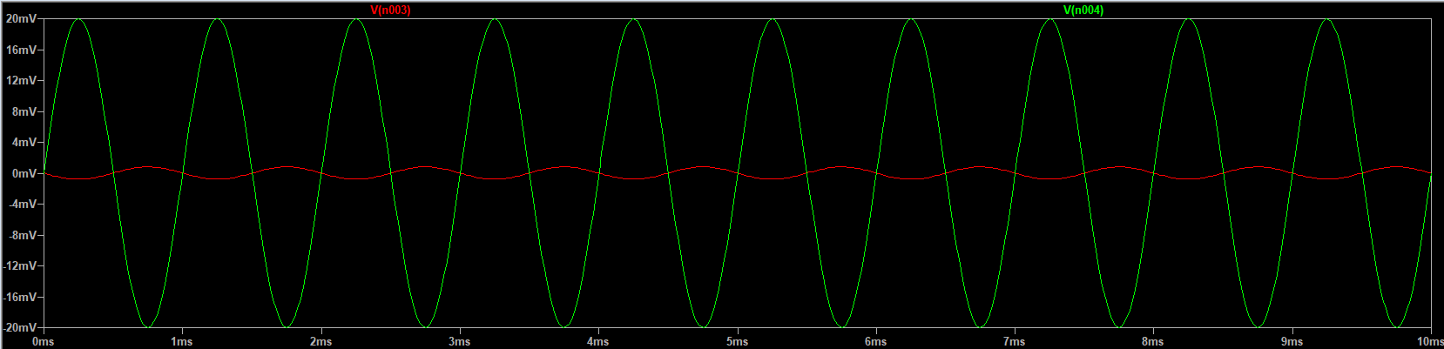

Таку ж схему було складено в лабораторії та досліджено при таких же вхідних сигналах. Отримали наступні результати:

Для перевірки робочої точки напругу генератора сигналу виставили рівною нулю. Отримали такі параметри робочої точки спокою:

Uзв0 = 2,01В

Uвс0 = 2,52В

Ic0 = 7,5mA

На вхід підсилювача подали сигнал, аналогічний вхідному в симуляції. На виході отримали синусоїдальний сигнал без нелінійних спотворень, обернений по фазі на 180 градусів:

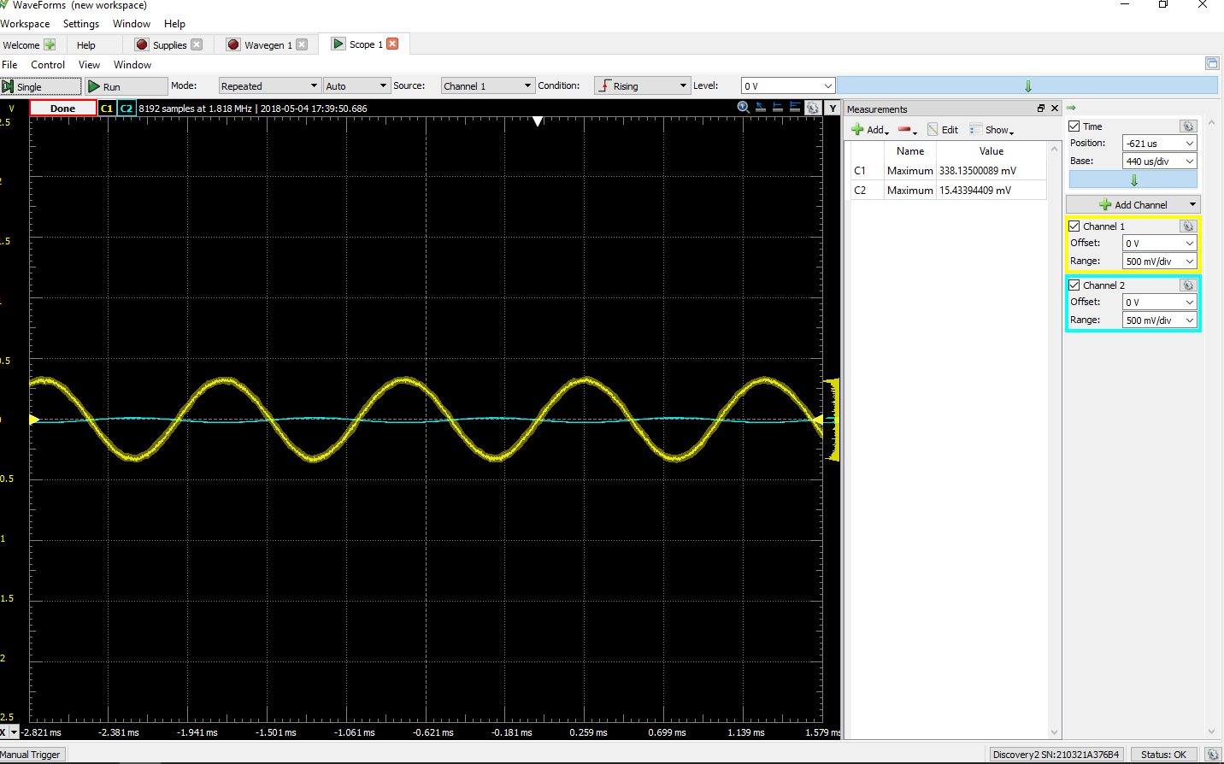

Коефіцієнт підсилення за напругою визначили як відношення амплітуди вихідного сигналу до амплітуди вхідного:

$$K_{U}=\frac{U_{вих}}{U_{вх}}=\frac{-340 мВ}{15 мВ}=-22,66$$

Для знаходження максимальної амплітуди вхідного сигналу напругу на вході підвищували до тих пір, поки на виході не з’явились нелінійні спотворення. Такою напругою виявилась 70÷90 мВ. Спотворення виглядали так:

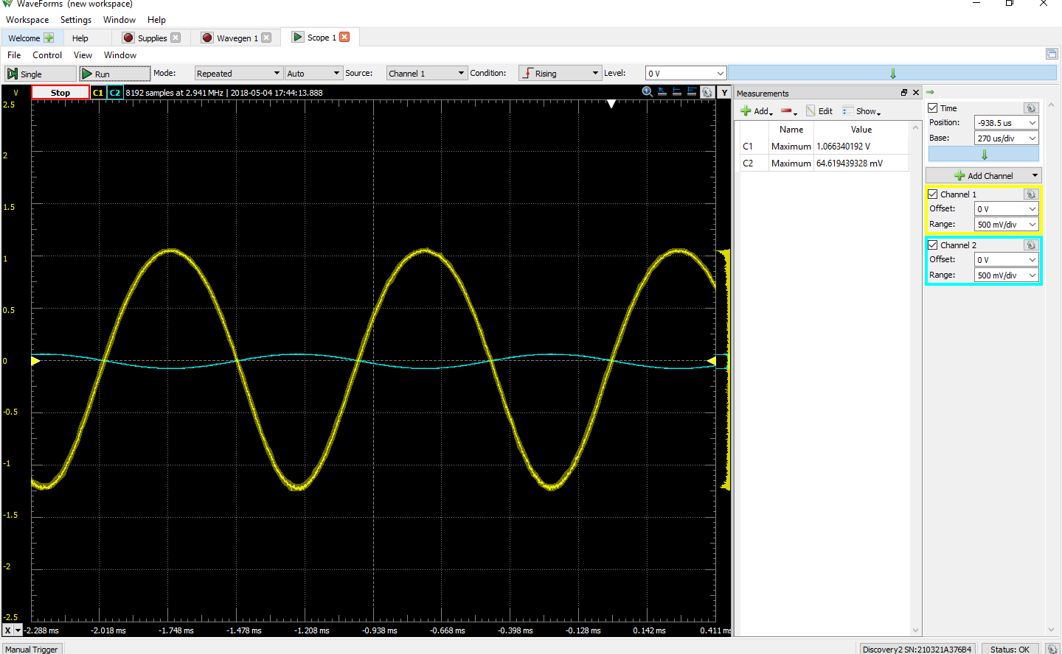Для експериментального визначення передавальної провідності робочу точку транзистора змістили на 0,06В змінюючи опори на: R1=3,73 kOm, R2=5,53 kOm. Струм спокою виріс з 7,5 мА до 11,3 мА.

Тоді ΔUзв = 0,06В, а ΔIс =3,8мА.

$$g_{m}=\frac{∆I_{c}}{∆U_{зв}}=\frac{3,8*{10}^{-3}}{0,06}=63,33 мС$$

З технічної документації на 2N7000 gm має складати мінімум 100 мС, що підтверджує коректність проведеного дослідження.

Зі знайденої передавальної провідності можна знайти теоретичний коефіцієнт підсилення за напругою:

$$K_{U}=\frac{U_{вих}}{U_{вх}}=-g_{m}R_{3}=-63,33*{10}^{-3}*327=-20,7$$

Отримали число, що майже збігається з експериментальними даними.

# Висновки

В даній лабораторній роботі провели експериментальне дослідження поведінки польового транзистору в різних режимах роботи: відзняли статичну вихідну та передавальну характеристики, розрахували коефіцієнт крутизни b, порівняли їх з даними симуляцій. Також було складено схему підсилювача з загальним витоком і досліджено його роботу при різних вхідних параметрах. Експериментально та теоретично визначили коефіцієнт підсилення та передавальну провідність.